Nom, prénom, classe :
Caractérisation d’un mouvement | Excès de vitesse  Je sais résoudre des problèmes impliquant des situations de proportionnalité.
Situation :

La famille Pressé est sur la route des vacances et a hâte d’arriver dans leur camping situé dans les Hautes-Alpes. Sur le trajet, Monsieur Pressé emprunte une route où il vient de passer sous deux radars « tronçons ». Son fils Hugo s’amuse à compter le temps entre les deux radars : il trouve 160 secondes.

Problème : Monsieur Pressé va-t-il recevoir une amende ?
Documents :
Doc 2
La famille Pressé est sur la nationale N94 (dans le sens Briançon vers Gap). Les deux radars tronçons sont distants de 4,3 km. La vitesse est limitée à 90 km/h.
Doc 1

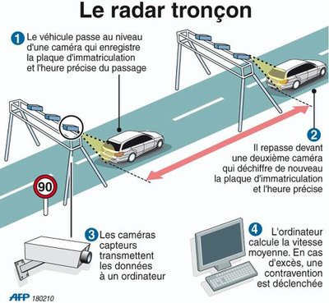
Doc 3
Ce nouveau type de radar a la particularité de contrôler la vitesse moyenne des véhicules entre deux points d’une même route. Ainsi, si entre les deux radars du tronçon, votre vitesse moyenne dépasse celle autorisée, une amende vous sera automatiquement envoyée. Bien entendu, ces appareils ne flashent pas, étant donné qu’ils enregistrent le passage de tous les véhicules. Les radars tronçons prennent en compte une marge de tolérance. Si la vitesse autorisée est inférieure à 100 km/h, c’est un dépassement de 5km/h qui est admis. Au-dessus de 100km/h, c’est 5% de la vitesse limite.
Publié le 03/02/2016 Rédigé par Autonews.fr

Consigne : En utilisant vos connaissances et les documents 1 à 3, répondez au problème posé. Vous présenterez votre démarche dans un compte rendu détaillé.
Dans ce compte rendu, il sera nécessaire :
- de faire apparaître les calculs,
- d’utiliser correctement la langue française (vocabulaire, syntaxe…)
- de préciser les documents utilisés

